Page 129. Exercice 28.
Écris un texte pour décrire les différentes étapes de cette construction.
Étape 1
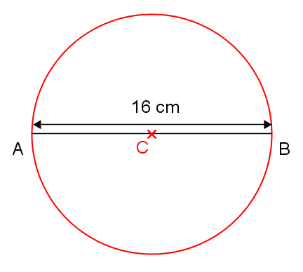

Étape 2
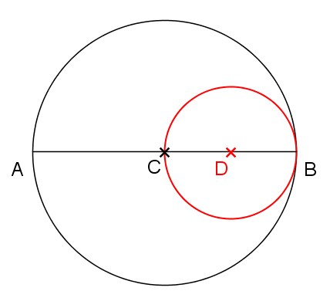

Étape 3
